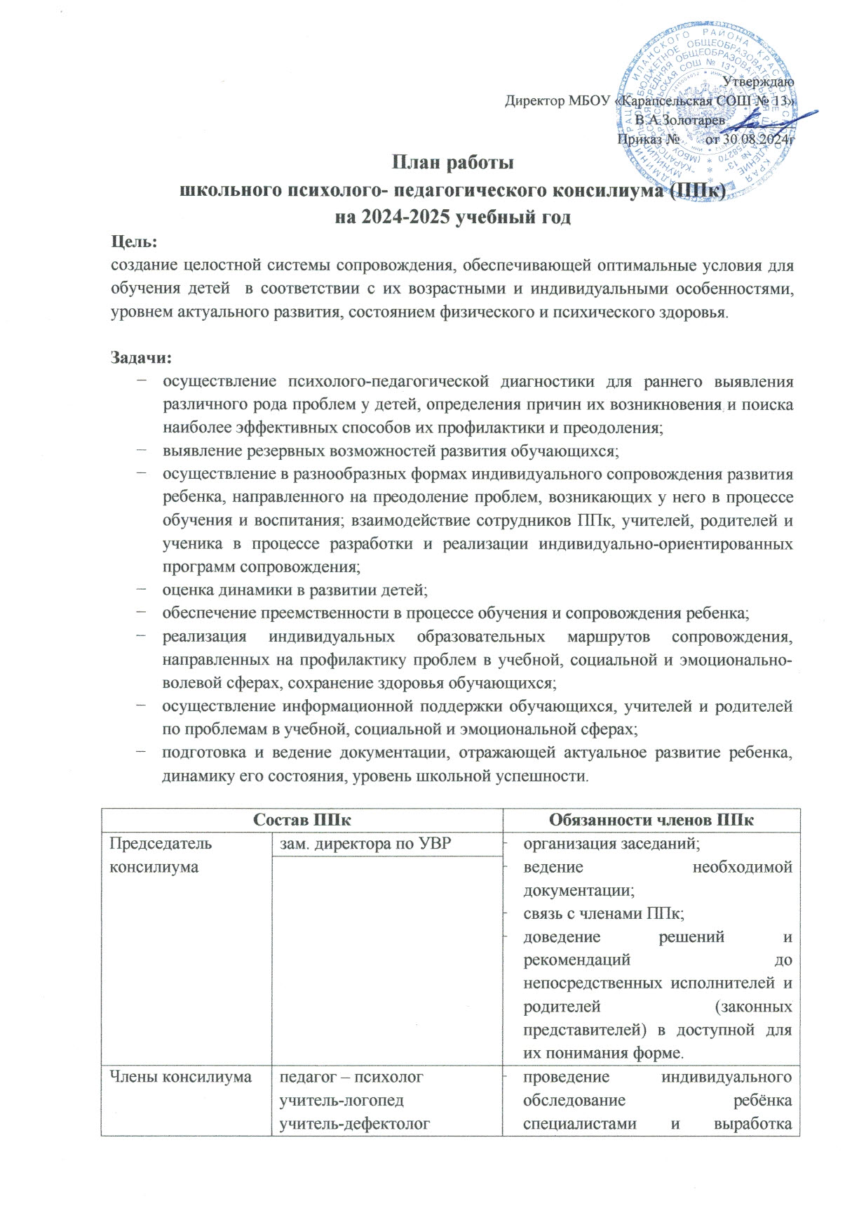

**Направления работы школьного ППк:**

* диагностическое;
* консультативное;
* психолого-медико-педагогическое сопровождение;
* просветительское;
* экспертное;
* организационно-методическое.

|  |  |  |  |
| --- | --- | --- | --- |
| **№ п/п** | **Мероприятия** | **Сроки** | **Ответственные** |
| **ДИАГНОСТИЧЕСКОЕ НАПРАВЛЕНИЕ** | | | |
|  | Наблюдение и обследование вновь поступивших в школу обучающихся для определения необходимой коррекционно-развивающей помощи по запросу педагогического коллектива. | В течение года | Члены ППк |
| ***Обучающиеся*** | | | |
|  | Особенности адаптации учащихся 1 класса к школьным условиям | Октябрь | Члены ППк |
|  | Особенности адаптации учащихся 5 класса к новым условиям обучения | октябрь | Члены ППк |
|  | Особенности познавательных процессов 6 класс | Декабрь | Члены ППк |
|  | Особенности познавательных процессов 8 класс | Февраль | Члены ППк |
|  | Готовность к обучению в ООО учащихся 4 класса | Март | Члены ППк |
|  | Результативность работы службы сопровождения по реализации АООП | Март | Члены ППк |
|  | Психологической готовности обучающихся сдаче ОГЭ и ЕГЭ | февраль | Члены ППк |
|  | Психологическая готовность к школьному обучению детей д/гр. | Май | Члены ППк |
|  | Наблюдение и обследование обучающихся с целью выявления проблем в развитии и поведении. | По необходимости в течение года | Члены ППк |
|  | Осуществление психолого-педагогической диагностики обучающихся, выявление резервных возможностей развития | По необходимости в течение года | Члены ППк |
| **КОНСУЛЬТАТИВНОЕ НАПРАВЛЕНИЕ** | | | |
| ***Родители (законные представители)*** | | | |
|  | Индивидуальное консультирование родителей по результатам диагностического обследования | По итогам  диагностики | Члены ППк |
|  | Индивидуальные консультации по вопросам воспитания  и обучения обучающихся, имеющих особые образовательные потребности | В течение года | Члены ППк |
|  | Индивидуальные консультации для родителей (для родителей будущих первоклассников о психологической готовности к школьному обучению; для родителей выпускников 9 и 11 классов; для родителей обучающихся, испытывающих затруднения в учебной деятельности и др.) | В течение года | Члены ППк |
|  | Консультации для родителей по проведению обследования ПМПК | В течение года | Члены ППк |
|  | Консультации в решении сложных и конфликтных ситуаций | В течение года | Члены ППк |
| ***Педагоги*** | | | |
|  | Индивидуальное консультирование педагогов по данным диагностического обследования | В течение года | Члены ППк |

|  |  |  |  |
| --- | --- | --- | --- |
| 7 | Индивидуальное консультирование педагогов по организации и планированию работы с обучающимися, имеющими особые образовательные потребности | В течение года | Члены ППк |
| 8 | Индивидуальное консультирование педагогов по организации занятий с детьми, имеющих особые образовательные потребности | В течение года | Члены ППк |
| 9 | Консультации в решении сложных и конфликтных ситуаций | В течение года | Члены ППк |
| ***Обучающиеся*** | | | |
| 10 | Индивидуальное консультирование по адекватному взаимодействию с взрослыми и сверстниками | В течение года | Члены ППк |
| 11 | Индивидуальное консультирование по профессиональному выбору | В течение года | Члены ППк |
| 12 | Консультации в решении сложных и конфликтных ситуаций | В течение года | Члены ППк |
| **ПСИХОЛОГО-МЕДИКО-ПЕДАГОГИЧЕСКОЕ СОПРОВОЖДЕНИЕ** | | | |
|  | Проведение конкретных форм воспитательной работы в рамках решения консилиума | В течение года | Педагоги,  члены ППк |
|  | Проведение коррекционно-развивающих занятий с обучающимися с ОВЗ | В течение года | Педагоги,  педагог-психолог |
| **ПРОСВЕТИТЕЛЬСКОЕ НАПРАВЛЕНИЕ** | | | |
| ***Родители (законные представители)*** | | | |
|  | Цикл лекций для родителей:   * особенности обучения обучающихся, имеющие особые образовательные потребности; * причины и последствия детской агрессии; * влияние родительского стиля воспитания детей на формирование личности; * наказание и поощрение в семье; * психологическая готовность к школьному обучению будущих первоклассников | В течение года | Члены ППк |
|  | Проблема адаптации первоклассников в школе | По графику | Члены ППк |
|  | Эмоциональная поддержка родителями выпускников в период подготовки и сдачи экзаменов | По графику | Педагог-психолог |
| ***Педагоги*** | | | |
|  | Организация и планирование работы с обучающимися, имеющими нарушения в развитии. Особенности детей с ОВЗ | По графику | Члены ППк |
| ***Обучающиеся*** | | | |
|  | Психологическая подготовка к прохождению государственной итоговой аттестации | По графику | Педагог-психолог |
| **ЭКСПЕРТНОЕ НАПРАВЛЕНИЕ** | | | |
|  | Анализ диагностического материала по итогам обследований и наблюдений | В течение года | Члены ППк |
|  | Анализ результатов успеваемости обучающихся по адаптированной программе по итогам учебных четвертей | В течение года | Члены ППк |
|  | Комплексное обследование детей, направляемых на ТПМПК | В течение года | Члены ППк |
|  | Экспертная оценка коррекционной помощи, оказанной ребенку с нарушением развития | В течение года | Члены ППк |
|  | Составление характеристик на обучающихся | В течение года | Члены ППк |
|  | Анализ работы ППк за истекший учебный год | В течение года | Члены ППк |
| **ОРГАНИЗАЦИОННО-МЕТОДИЧЕСКОЕ НАПРАВЛЕНИЕ** | | | |
|  | Изучение федеральных законов, инструктивных писем, приказов МО РФ, управления образования | В течение года | Члены ППк |
|  | Формирование базы данных об учащихся с ОВЗ, детей-инвалидов, на текущий учебный год | Август-сентябрь | Председатель ППк |
|  | Заполнение статистической отчётности на начало учебного года | Август-сентябрь | Председатель ППк |
|  | Разработка коррекционно-развивающих программ | В течение года | Члены ППк |
|  | Диагностика учащихся имеющих затруднения в усвоении школьной программы и детей имеющий нарушения в поведении (по запросу) | В течение года | Педагог - психолог |
|  | Разработка рекомендаций по работе с детьми, имеющими особые образовательные потребности | В течение года | Члены ППк |
|  | Написание протоколов ППк | В течение года | Секретарь ППк |
|  | Оформление характеристик на обучающихся и карт развития ребёнка | В течение года | Члены ППк |
|  | Систематический подбор диагностического и коррекционно-развивающего материала по различным проблемам | В течение года | Члены ППк |
|  | Составление отчетной документации за прошедший год | В течение года | Члены ППк |

**График заседаний школьного консилиума на текущий учебный год**

|  |  |  |
| --- | --- | --- |
|  | **ЗАСЕДАНИЕ 1** | **Срокии проведения** |
| 1 | Утверждение состава и плана ППк на текущий учебный год. | Август |
| 2 | Инструктаж по выполнению функциональных обязанностей членов школьного ПМПк. |  |
| 3 | Комплектование списков учащихся с ОВЗ, согласно заключениям ПМПК и заявлений родителей. |  |
| 4 | Согласование АОП, СИПР, рабочих программ учебной, внеурочной деятельности, коррекционных курсов, учебных предметов |  |
| **ЗАСЕДАНИЕ 2** | |  |
| 1 | Диагностика и обсуждение результатов развития личности и состояния психологического здаровья вновь прибывших обучающихся | сентябрь |
| **ЗАСЕДАНИЕ 3** | |  |
| 1 | Адаптация пятиклассников к обучению в основной школе. Выявление проблем адаптационного периода. | октябрь |
| 2 | Адаптация первоклассников к школьному обучению. Выявление проблем адаптационного периода. |  |
|  | Определение «группы риска» обучающихся |  |
| **ЗАСЕДАНИЕ 4** | | декабрь |
| 1 | Динамика развития личности обучающихся, психологического здоровья и образовательных достижений за 1 полугодие |  |
| **Заседание 5** | |  |
| 1 | Психолого-педагогическая поддержка выпускников 9,11 классов. Профессиональная ориентация и личностный рост выпускников. | Февраль-март |
| 2 | Психолого-педагогическая поддержка одаренных и слабоуспевающих обучающихся. |  |
| 3 | Согласование экзаменационных материалов |  |
| **Заседание 6** | |  |
| 2 | Оценка эффективности и анализ коррекционно-развивающей работы с обучающимися, воспитанниками | май |
| 3 | Оценка эффективности и анализ результатов ПП сопровождения учащихся. Составление плана на следующий учебный год. |  |

**Внеплановые консилиумы.**

**Внеплановые заседания консилиума проходят по запросам педагогов, родителей (законных представителей) по мере необходимости.**

|  |  |  |
| --- | --- | --- |
| 1. | Изменение формы и программы обучения. | понеобходимости |
| 2. | Обсуждение проблем в обучении или воспитании. | понеобходимости |
| 3. | Определение дальнейшего маршрута обучения для обучающихся с неусваивающих основную образовательную программу | понеобходимости |
| 4 | При зачислении нового обучающегося, нуждающегося в в психолого-педагогическом сопровождении; при отрицательной (положительной) динамике обучения и развития обучающегося; при возникновении новых обстоятельств, влияющих на обучение и развитие обучающегося в соответствии с запросами родителей (законных представителей) обучающегося, педагогических и руководящих работников Организации; с целью решения конфликтных ситуаций и других случаях | По необходимости |

Утверждаю

Директор МБОУ «Карапсельская СОШ № 13»

_____________В.А.Золотарев

**График плановых заседаний школьного консилиума**

**на 2023-2024 учебный год**

|  |  |
| --- | --- |
| **месяц** | **дата** |
| **Август** | **29.08.2024** |
| **Сентябрь** | **16.09.2024** |
| **Октябрь** | **28.10.2024** |
| **Декабрь** | **23.12.2024** |
| **Февраль** | **24.02.2025** |
| **Май** | **16.05.2025** |